卫生健康信息

（第107期）

奈曼旗卫健系统党委 奈曼旗卫健委 2024年9月23日

奈曼旗开展夏秋季爱国卫生活动

夏秋季是病媒生物滋生和繁殖的高峰期，也是“四害”传播疾病的高发季节。为保障居民身体健康，降低病媒生物传播疾病风险，9月23日上午，奈曼旗爱卫中心深入人民广场开展爱国卫生运动知识科普活动。

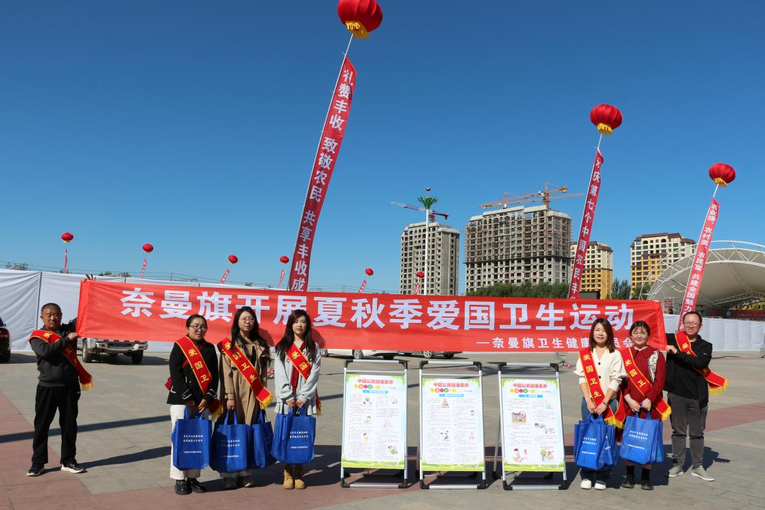

通过在活动现场悬挂宣传横幅，摆放健康素养知识宣传展板，向过往群众发放新版公民健康素养知识折页和宣传单，宣传品等方式，面对面向居民普及夏秋季卫生健康知识，引导辖区居民群众重视自身健康，预防夏秋季易发生的各类传染病，树立群众做好自己是健康的第一责任人观念，不断提升群众自我保护意识和卫生防病能力。现场发放健康宣传折页12类1200余张，宣传手册500份，宣传品200份。

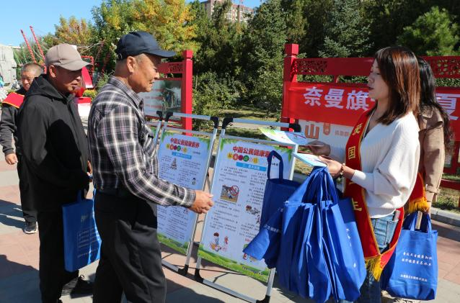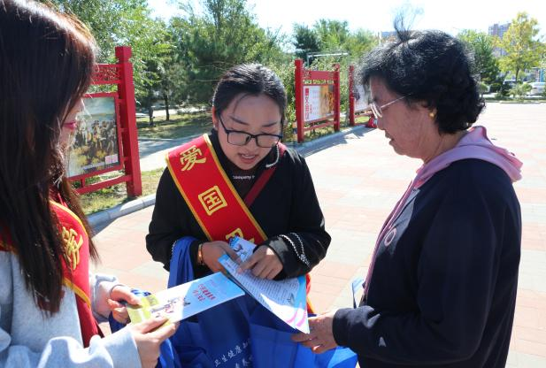

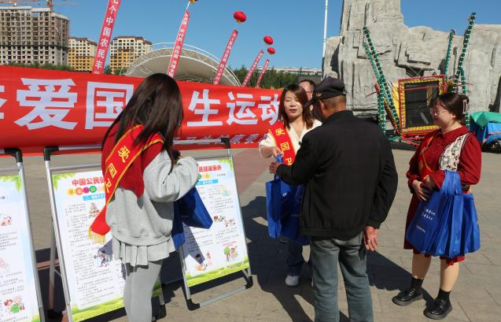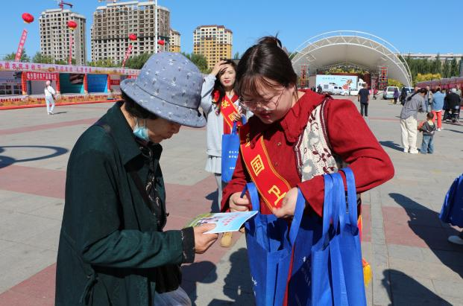

此次爱国卫生活动的开展，提高了居民的健康知识普及率，促进辖区居民更好地掌握文明健康绿色环保的生活方式。下一步，我们将继续以夏秋季爱国卫生运动为契机，广泛动员居民共同参与，引导辖区居民养成健康生活习惯，营造干净卫生、整洁有序的人居环境。